Nieuwsbrief 14 13-12-2019
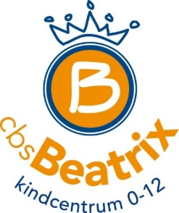

Belangrijke Data
17-12-2019
Kerst op school
Laatste schooldag van het jaar:
20-12-2019

Belangrijke mededeling
Laatste vrijdag voor de vakantie alle kinderen om 12.15 uur vrij!

De uitnodiging voor de kerstviering komt deze week in papieren versie met uw kind mee!

KC Beatrix
De Vissersingel 1, 7942EA Meppel
www.beatrixschoolmeppel.nl T: 0522-251716
Geachte ouder(s) verzorger(s)
De laatste weken van het schooljaar! Een mooie periode om op het schooljaar terug te blikken: Gestart met de gouden weken, Stergesprekken, kinderboekenthema, schoolorkest, excursie, techniekdag, bezoek van inspectie en nog zoveel meer.
Ik ben geneigd om deze highlights op te noemen wanneer we terugblikken. Maar wat echt onze high lights zijn? Heel eerlijk? De glimlach van een leerling als hij de som snapt, de schaterlach wanneer een kleuter een mop vertelt, de brede grijns van een dreumes als die wakker wordt en uit bed getild wordt….
U snapt het al… de kinderen in ons kindcentrum zijn zelf de highlights!
Volgende week is er geen nieuwsbrief
….daarom wensen wij u met elkaar een fijne vakantie, gezegende kerstdagen en een goede jaarwisseling!
Namens het team,
Liesbeth van Schaik
Kanjer van de week: Darius uit groep 8: een super positieve leerling die vriendelijk is naar iedereen. Hij werkt hard en dat vinden wij supertof!
Hobby’s: Voetbal, bordspelletjes
Leukste vak: Rekenen
Liefste: TL halen

Mop van de week: interviewer: ‘Wat is uw beroep?’
Man: ‘Ik ben goochelaar?’
interviewer: ‘Wat is uw beste truc?’
Man: ‘Meisjes doormidden zagen.’
interviewer: ‘Is dat moeilijk?’
Man: ‘Nee, dat kon ik als kind al.’
interviewer: ‘Heeft u ook zussen of broers?’
Man: ‘Ja, zeseenhalf.’
Maandag 16 december a.s. hebben we weer een adventsviering: samen uitkijken naar Kerst!
Zo komt Kerst steeds dichterbij!

Vredesgroet (lied van Trefwoord)
Vrede voor jou en vrede voor mij
Vrede voor wie het wil horen
Kerstontbijt
Op vrijdagochtend 20 december willen wij met alle kinderen gezellig samen ontbijten.
Het is de bedoeling dat u uw kind een eigen trommel met ontbijt + drinken meegeeft naar school.
Natuurlijk is het ook altijd leuk om te delen.... daarom mag er ook iets voor op het buffet (per klas) meegegeven worden.... heeft u een idee voor lekker broodje/ sandwich/ hapje/ fruit dan kunt u dat ‘s ochtends in de groep brengen.....
We hopen op een gezond en gezellig ontbijt samen.
De Kerstcommissie

Vrede begint met iets kleins als een kind
Zo wordt de vrede geboren

Knoop de vrede in je oren.
Neem de vrede in je mond.
Neem de vrede in je handen.
Draag hem mee de wereld rond.
Vrede, vrede.
Vrede overal!
Communicatie terugkoppeling klanttevredenheidsonderzoek december 2019
Wij zijn blij dat veel klanten onze enquête hebben ingevuld. Bedankt!
Inmiddels zijn we bezig met de evaluatie. Er zijn veel mooie punten uitgekomen, maar ook onderwerpen die aandacht nodig hebben. Dit hebben we uitgezet naar alle locaties en naar onze Klantenservice. Een aantal onderwerpen zal verder uitgezocht moeten worden om te kijken hoe we dit binnen ons beleid en organisatie kunnen wegzetten. De uitkomsten van de vragen over de oudercommissie zijn inmiddels met de OC’s gedeeld.
Wij houden u de komende tijd hiervan op de hoogte via de nieuwsbrief
Er is weer schoolfruit: deze week hebben we appel, kiwi en mandarijntjes.
Linda Veldman
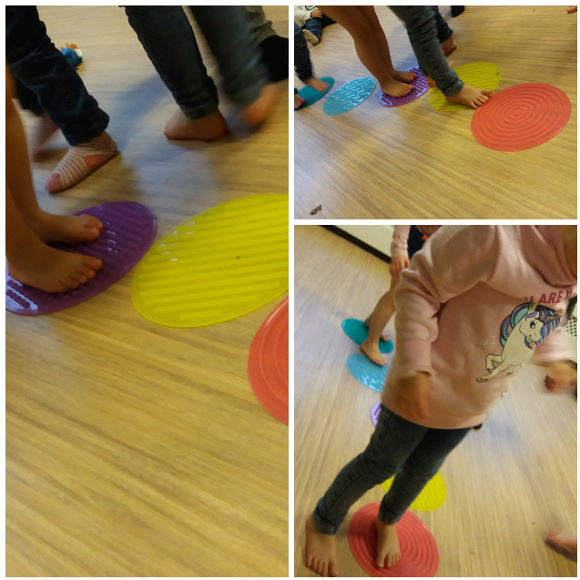
Van de groepen:…
Wat hebben wij genoten van het Sinterklaas feest. We hebben veel leuke cadeaus gekregen voor elke groep.
We hadden de pieten gevraagd om over ons nieuwe blote voetenpad te komen lopen. En we kregen later als cadeau ook nog andere stapstenen die gek aanvoelen aan onze blote voeten. Deze moesten we natuurlijk even proberen.

De groten hebben op hun eigen stoere manier de Sinterklaasperiode beleefd: klimmen op daken (zelf gebouwd!) verstoppen in de school en nog veel meer!
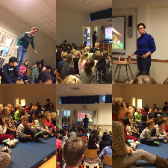
Komende weken gaan we werken naar het volgende feest: Kerstmis!
De eerste adventsviering hebben we met school
meegedaan…dat was heel gezellig.

Tip gezond kerst hapje

Kaboutersport
Kaboutersport is voor kinderen uit de groepen 1 en 2 van de basisschool. Tijdens kaboutersport maken kinderen kennis met verschillende vormen van sport en bewegen. Klimmen, klauteren, bal- en tikspelletjes en samenwerken. De sporten worden op basisniveau aangeboden, zodat iedereen mee kan doen. Het tweede blok start op donderdag 9 januari in sporthal Koedijkslanden. Aanmelden kan per blok via www.meppelactief.nl.
Sportkleding
Op woensdag en vrijdag hebben de leerlingen van onze school, gym in de gymzaal. Het gebeurt af en toe, dat leerlingen geen gymkleding bij zich hebben, of dit vergeten.
Wilt u zorgen dat uw kind sportkleding heeft? En….uw kind helpen onthouden om de sportkleding mee te nemen? Het gymt fijner en is frisser!
Alvast bedankt voor uw medewerking.
Voorleeskampioen
Na een spannende finale, is Anas de voorleeskampioen van onze school geworden!! In 2020 hoort u meer van hem, dan mag hij meedoen aan de finale in de bibliotheek. Wordt vervolgd….gefeliciteerd Anas!
Gastles Traffic Skills
Op dinsdag 10 december hebben de groepen 5 t/m 8 een gastles gehad, van een gastdocent. Deze gastles werd georganiseerd door Traffic Skills. We hebben ervaren hoe het is, om met een mobiele telefoon in de hand, te fietsen in een computersimulator. Daarnaast hebben we gerapt, puzzels gemaakt en geleerd: mobiel in je hand, fiets aan de kant!
Waterpolotoernooi 2020
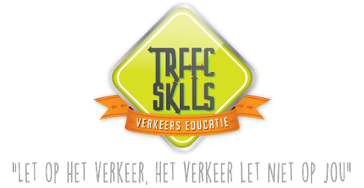
In januari en februari 2020 organiseert Meppel Actief in samenwerking met waterpolo vereniging MZPC de Reest, de vijfde editie van, het waterpolo toernooi Meppel Actief.
Wanneer? zaterdagmiddag 18 januari 2020 ( groep 3 t/m 6)
zaterdagmiddag 8 februari 2020 ( groep 7 en 8 )
Waar? in Bad Hesselingen
Opgeven? Wil je meedoen? Kom een inschrijfformulier halen bij meester Cor
Opgeven? t/m maandag 16 december bij meester Cor ( c.hartholt@pcbomeppel.nl)
Voor wie ? groep 3 t/m 8
Team ? Mochten er niet voldoende aanmeldingen zijn, om een team samen te stellen, maar wel een
aantal enthousiaste kinderen, dan hoor ik dat graag. Dan gaan we op zoek naar
mogelijkheden
Team? groep 3-4 : minimaal 7 en maximaal 10 spelers
groep 5-6 : minimaal 5 en maximaal 8 spelers
groep 7-8 : minimaal 5 en maximaal 8 spelers
Diploma? Voor deelname is een A + B diploma aanbevolen. Bij kinderen uit groep 5
t/m 8 is het zelfs verplicht! Bij opgave wordt er per deelnemer geregistreerd, welke zwemdiploma’s desbetreffende deelnemer heeft.
Coach? 1 begeleider per team is verplicht

